ข่าวประชาสัมพันธ์
Perfect Welding

การคาดการณ์ของ Fronius ในปี 2023
การใช้ศักยภาพอย่างประสบความสำเร็จ
ยอดขายของปี 2022 เติบโตขึ้นถึงสองหลัก จึงนับเป็นปีที่ดีที่สุดในประวัติศาสตร์ของ Fronius Perfect Welding แม้ว่าเราจะอยู่ท่ามกลางสภาพแวดล้อมที่ท้าทายอย่างยิ่ง ในปี 2023 Fronius ต้องการขยายภาคธุรกิจด้านเทคโนโลยีการเชื่อมต่อไป นอกเหนือจากการขยายความสามารถในการผลิตขนานใหญ่สำหรับระบบเชื่อมและหัวเชื่อม สิ่งที่ Fronius มุ่งเน้นสำหรับปี 2023 จะเป็นโซลูชันที่บรรเทาการขาดแรงงานทักษะ ตลอดจนเทคโนโลยีที่ช่วยอนุรักษ์พลังงานและทรัพยากร
สำหรับ Fronius Perfect Welding ปี 2022 มีจุดเด่นที่การเติบโตที่แข็งแกร่งและนวัตกรรมกำหนดเทรนด์ ทั้งสองอย่างทำให้เรามีจุดเริ่มต้นที่ดีและเข้าสู่ปีใหม่ด้วยความมั่นใจในจุดแข็งด้านนวัตกรรมของเราเอง “ในด้านงานวิจัยและพัฒนาของเรา เราตอบสนองต่อความต้องการของตลาดที่เปลี่ยนแปลงอย่างตลอดเวลาด้วยวิธีการเชิงรุก เราทำความเข้าใจสถานการณ์ของลูกค้า และพยายามเสนอโซลูชันที่ดีที่สุดเท่าที่ทำได้เพื่อแก้ไขโจทย์ท้าทายของลูกค้า” อธิบายโดย Harald Scherleitner ผู้อำนวยการส่วนกลางฝ่ายการขายและการตลาด หน่วยธุรกิจ Perfect Welding จาก Fronius International GmbH “เราพัฒนาอุปกรณ์คุณภาพสูงที่สามารถใช้งานได้อย่างยืดหยุ่นและขยายขนาดได้ตามที่จำเป็น แนวคิดด้านความยั่งยืนมีบทความสำคัญในทุกขั้นตอนของการพัฒนาผลิตภัณฑ์ เราเอาใจใส่ต่ออายุการใช้งานที่ยาวนาน ความสามารถในการซ่อมแซมและรีไซเคิลของระบบเชื่อมของเรา”
ไฮไลต์ทางเทคนิคในปี 2022
Fronius มุ่งมั่นที่จะบรรลุวัตถุประสงค์เหล่านี้ โดยการนำเสนอนวัตกรรมบุกเบิกหลายอย่างเข้าสู่ตลาดในปีที่แล้ว ไฮไลต์ทางอุตสาหกรรมที่ปฏิเสธไม่ได้เลย คือการวางจำหน่ายระบบรุ่นใหม่ iWave Multiprocess PRO ไม่ว่าจะเป็นการเชื่อมโลหะแบบ TIG, MIG/MAG หรือด้วยมือ ระบบ 3-in-1 วันนี้ช่วยให้บริษัทมากมายประหยัดจากการต้องซื้ออุปกรณ์ต่าง ๆ หลายชิ้น ซึ่งช่วยประหยัดทั้งเงินและทรัพยากรธรรมชาติ ส่วนปัญหาด้านการขาดแรงงานทักษะที่สูงขึ้น Fronius มี “TIG DynamicWire” อันเป็นแพ็กเกจการเชื่อมระบบแรกของโลกอีกอย่างหนึ่ง และมีส่วนประกอบการเชื่อมเย็นที่เหมาะสมสำหรับ iWave ทั้งหมดนี้ทำให้การทำงานเป็นเรื่องง่าย แม้แต่ผู้เริ่มต้น โดยไม่ต้องผ่านการฝึกอบรมหลายปี คุณก็สามารถได้รับตะเข็บ TIG คุณภาพสูงได้ด้วยเครื่องป้อนลวดเชื่อม
นับตั้งแต่ปี 2022 เป้าหมายของ Fronius ได้แก่: การลดภาระงานของแรงงานทักษะ, เพื่อจัดงานให้แก่พนักงานเหล่านี้อย่างมีประสิทธิภาพ และเพื่อปกป้องพนักงาน ด้วยเซลล์เชื่อม Fronius CWC-S Cobot การหันไปใช้ระบบอัตโนมัติได้รับการพิสูจน์แล้วว่าสร้างผลกำไรตั้งแต่ชุดงานขนาด 1 ดังนั้นจึงจะสร้างผลกำไรให้แก่บริษัทขนาดเล็กและกลางด้วย ในขณะที่ CWC-S ทำงานตลอดทั้งกลางวันและกลางคืนเพื่อเชื่อมส่วนประกอบด้วยคุณภาพที่สม่ำเสมอ ช่างเชื่อมจะมีเวลาอุทิศให้กับงานที่ซับซ้อนมากขึ้นและได้รับการปกป้องอย่างเหมาะสมโดยอุปกรณ์ Fronius เช่น ระบบป้องกันระบบทางเดินหายใจ Fronius Vizor Air/3X และหน้ากากเชื่อมอากาศบริสุทธิ์ Vizor Air/3X ระบบพัดลมดูดอากาศ Exento แบบเคลื่อนที่ใหม่ล่าสุดและหัวเชื่อมดูดควัน Exento ที่จะมอบการปกป้องช่างเชื่อมและทุกคนที่ทำงานในบริเวณใกล้เคียงจากควันเชื่อมได้อย่างดีเลิศ
ความสะอาดเป็นสิ่งสำคัญเมื่อเป็นเรื่องของการเชื่อมคุณภาพสูง นั่นเป็นเหตุผลที่ Fronius พัฒนากระบวนการทำความสะอาดที่เป็นมิตรต่อสิ่งแวดล้อม ระบบทำความสะอาดอัตโนมัติเต็มรูปแบบ Acerios กำหนดมาตรฐานใหม่ในกระบวนการผลิตระดับอุตสาหกรรม เทคโนโลยีแอกทีฟพลาสมาแบบร้อนนี้การใช้พลังงานต่ำอย่างน่าประทับใจ แต่ให้ประสิทธิภาพระดับสูง ทั้งยังไม่ใช้สารทำความสะอาดที่เป็นอันตรายต่อสิ่งแวดล้อม สำหรับการทำความสะอาดพื้นผิวสเตนเลสสตีลและตะเข็บ TIG ด้วยมือ Fronius เปิดเผย MagicCleaner รุ่นล่าสุด อุปกรณ์ขั้นสูงซีรีส์นี้ทำความสะอาดได้อย่างรวดเร็ว มีประสิทธิภาพ และเป็นมิตรต่อสิ่งแวดล้อม
ในฐานะผู้เชี่ยวชาญการผสานเทคโนโลยี Fronius ทุ่มเทเกี่ยวกับนวัตกรรมที่เกี่ยวข้องกับการอาร์ก นั่นเป็นเหตุผลที่ลูกค้าเฝ้ารอนวัตกรรมอีกมากมายในปี 2023
เทรนด์การเชื่อมปี 2023: ความยั่งยืนยังคงเป็นศูนย์กลางความสนใจ
ในปี 2023 หัวข้อยอดฮิตสำหรับอุตสาหกรรมการเชื่อมหลัก ๆ คือการขาดแรงงานทักษะ ความยั่งยืน และการใช้ประโยชน์จากศักยภาพของระบบดิจิทัลและระบบอัตโนมัติให้เต็มที่
Fronius มีความเข้าใจที่ครอบคลุมเกี่ยวกับความยั่งยืนและแง่มุมด้านระบบนิเวศ สังคม และเศรษฐกิจ และได้กำหนดระบบการจัดการเชิงกลยุทธ์สำหรับความรับผิดชอบต่อสังคมของบริษัทเป็นไปตามมาตรฐาน ISO 26000 (ผ่านการรับรอง ONR 192500) ความสนใจจากลูกค้ายังแสดงให้เห็นว่า เทรนด์และอุตสาหกรรมมีความตระหนักเรื่องความยั่งยืนมากขึ้นเรื่อย ๆ นั่นเป็นเหตุผลที่บริษัทของเราจึงรับการประเมินด้านความยั่งยืนแบบอิงหลักฐานเป็นประจำ ซึ่งดำเนินการโดยองค์กรคนกลางภายนอก เช่น EcoVadis หรือ NQC Supplier Assurance Platform ในปี 2022 Fronius ได้รับสถานะ EcoVadis Silver เป็นครั้งแรก ซึ่งหมายความว่า เราสามารถบอกได้ว่าบริษัทของเราอยู่ในหมู่ 25 เปอร์เซ็นต์สูงสุดของอุตสาหกรรมได้อย่างภาคภูมิใจ
2023: การลงทุนและนวัตกรรม
ในปี 2022 Fronius ลงทุนเงินมูลค่า 187 ล้านยูโรเพื่อขยายและเปลี่ยนแปลงโรงงานผลิตหลายแห่ง ในปี 2023 เงินลงทุนทั้งหมดของเราจะเพิ่มเป็นมากกว่า 233 ล้านยูโร พื้นที่ใช้สอยของโรงงานซัตเลดท์จะขยายจาก 41,000 ตร.ม. เป็น 69,000 ตร.ม. และกำลังทะยอยเปิดใช้งานแล้ว “นอกจากนั้น เรากำลังสร้างพื้นที่สำหรับสถานีทำงานและสายการผลิตเพิ่มเติมสำหรับอุปกรณ์ของระบบ และทำให้แน่ใจว่าการผลิตจะมีสถานการณ์ที่มีเสถียรภาพ เราหวังว่าจะจ้างพนักงานใหม่รวม 1,300 คนทั่วโลกภายในสิ้นปี 2023 โรงงานที่เพตเทนแบชจะมีหลายสิ่งเกิดขึ้นในปี 2023 เช่นกัน เช่น การเพิ่มขีดความสามารถสำหรับการผลิตหัวเชื่อม” Harald Scherleitner รายงาน การเพิ่มมูลค่าสูงในยุโรปคือสิ่งสำคัญสูงสุดสำหรับ Fronius เพื่อรับประกันมาตรฐานคุณภาพและความปลอดภัยระดับสูง นอกจากนี้ เรากำลังขยายแหล่งพลังงานหมุนเวียนเพื่อจัดหาใช้งานด้วยตัวเองอย่างต่อเนื่องอีกด้วย
เรากำลังขยายกลุ่มผลิตภัณฑ์การเชื่อม โดยรวมโซลูชันทางเทคนิคหลายอย่างเพื่อช่วยแก้ไขปัญหาแรงงานทักษะขาดแคลน โดย Fronius อาศัยการเปลี่ยนกระบวนการทั้งหมดเป็นระบบดิจิทัลที่ครอบคลุม และระบบและแอปพลิเคชันที่ใช้งานง่ายและเป็นมิตรต่อผู้ใช้ สิ่งเหล่านี้จะช่วยให้พนักงานพร้อมและทำงานได้เร็วขึ้น และทำงานกระบวนการเชื่อมคุณภาพสูงที่ซับซ้อนได้ โดยรวม Fronius มองว่าโซลูชันดิจิทัลเป็นกุญแจสำคัญในการเพิ่มประสิทธิภาพและคุณภาพของกระบวนการเชื่อม
กระบวนการเชื่อมที่เป็นมาตรฐานด้วย WeldCube Navigator
ในปี 2023 Fronius มีกำหนดที่จะเปิดตัว WeldCube Navigator เครื่องมือดิจิทัลที่จะกำหนดขั้นตอนการทำงานให้เป็นมาตรฐานด้วยวิธีใหม่ และทำให้การถ่ายทอดความรู้ง่ายดายขึ้น แนวทางทีละขั้นตอนที่กำหนดไว้แล้วบนจอแสดงผลจะแนะนำช่างเชื่อมในการทำงาน วิธีนี้ไม่เพียงแต่ปรับปรุงคุณภาพการเชื่อมเท่านั้น แต่ WeldCube Navigator ยังทำให้การฝึกอบรมและการทำความคุ้นเคยทั้งง่ายดายและรวดเร็วขึ้น
Welducation Simulator: การฝึกอบรมการเชื่อมที่สมจริงอย่างไม่เคยมีมาก่อน
การฝึกอบรมการเชื่อมแบบเสมือนของ Fronius ไม่ต้องใช้วัสดุใด ๆ จึงช่วยลดต้นทุน ทั้งยังใช้งานอย่างประสบความสำเร็จมาหลายปีแล้ว ด้วย Welducation Simulator รุ่นใหม่ที่มีกำหนดเปิดตัวในช่วงฤดูใบไม้ผลิ Fronius จะยกการฝึกอบรมการเชื่อมรูปแบบนี้ขึ้นสู่ระดับใหม่ ระบบจำลองนี้มีลักษณะเป็นตัวเรือนหัวเชื่อมมาตรฐานพร้อมหัวเชื่อมของจริง และภาพตัวแทนที่สมจริงในระบบความเป็นจริงเสริม (AR) แพลตฟอร์ม Welducation Campus ที่มากับเครื่องจำลองจะเสนอการฝึกอบรมการเชื่อมที่มีคุณภาพครอบคลุมทั้งทางทฤษฏี งานเชื่อม และการทดสอบความรู้
Dual Wire Feeder: หัวเชื่อม 2 หัว แกนลวดเชื่อม 2 แกน TPS/i เครื่องเดียว
นอกจากนวัตกรรมทางดิจิทัล Fronius จะนำเสนอโซลูชันฮาร์ดแวร์ใหม่ในปี 2023 Dual Wire Feeder จะป้อนลวดเชื่อม 2 เส้นพร้อมกันให้กับเครื่องเชื่อมซีรีส์ Fronius TPS/I ซึ่งติดตั้งด้วยลูกกลิ้งลวดเชื่อม 2 ชุดและท่ออ่อน 2 เส้นหรือชุดเตาเผา 2 ชุด ช่างเชื่อมจะสามารถสลับเปลี่ยนลวดเชื่อมสองเส้นที่หนาต่างกันหรือมีวัสดุต่างกันได้ด้วยเครื่องป้อนลวดเชื่อมคู่
งานแสดงสินค้า งานกิจกรรม และการประชุม
หากคุณต้องการพบผู้เชี่ยวชาญการผสานระบบของ Fronius แบบต่อหน้าหรือชมนวัตกรรมล่าสุดของเราด้วยตัวเอง ทำไมไม่ไปร่วมงานกิจกรรม งานแสดงสินค้า หรือการประชุมกว่า 135+ รายการของบริษัทละ เรามีกำหนดการในหลายสถานที่ทั่วโลกตลอดปี 2023 นี้ อย่าลืมมองหาสมาชิกทีม Fronius ที่งานแสดงสินค้า Schweissen & Schneiden ในเมืองเอ็สเซินและงาน Fabtech ในชิคาโก ในวันที่ 10 และ 11 พฤษภาคม Fronius จะเป็นเจ้าภาพจัดงานประชุมยานยนต์ “Joining Smart Technologies” (การผสานเทคโนโลยีอัจฉริยะ) ซึ่งปีนี้จะมุ่งเน้นที่หัวข้อเกี่ยวกับความยั่งยืนและการเปลี่ยนไปสู่ระบบดิจิทัล เราหวังว่าจะได้พบคุณที่งาน!
การประชุมยานยนต์เรื่องการผสานเทคโนโลยีอัจฉริยะ:
EN: Joining Smart Technologies 2023 (joining-smart-technologies.com)

7,368 ตัวอักษรไม่รวมเว้นวรรค
สามารถดาวน์โหลดข่าวประชาสัมพันธ์ฉบับนี้และภาพต่าง ๆ ได้จาก: https://www.fronius.com/en/welding-technology/info-centre/press
ภาพมีลิขสิทธิ์: Fronius International GmbH ทำซ้ำได้ฟรีไม่มีค่าใช้จ่าย
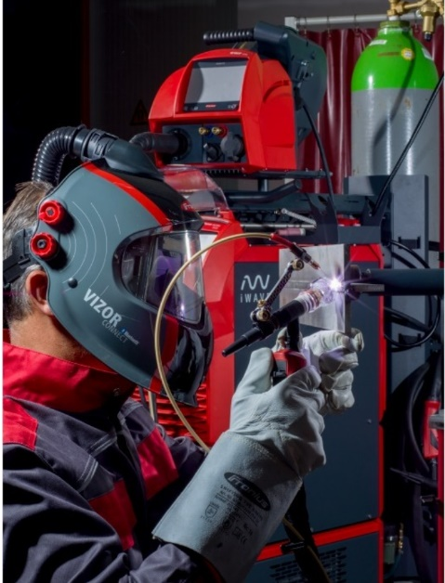

iWave Multiprocess PRO ที่วางจำหน่ายในปี 2022 คือ ซีรีส์ไฮเอนอัจฉริยะแบบ 3-in-1 สำหรับการเชื่อม TIG, MIG/MAG และการเชื่อมอาร์กโลหะด้วยมือ ระบบนี้สามารถปรับแต่งตามข้อกำหนดของลูกค้าได้ และเมื่อใช้ร่วมกับแพ็กเกจการเชื่อม TIG DynamicWire ที่เหมาะสม การเชื่อมที่ต้องอาศัยวินัยขั้นสูงสุดอย่างการเชื่อมเย็น TIG จะกลายเป็นเรื่องง่าย

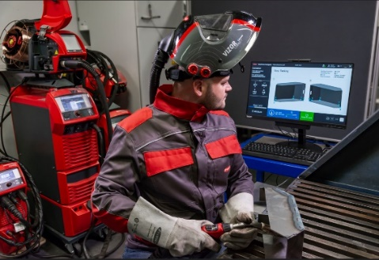
WeldCube Navigator มีการแสดงขั้นตอนการทำงานแบบทีละขั้นตอนซึ่งแนะนำช่างเชื่อมในการทำงาน โดยใช้ส่วนประกอบที่เกี่ยวข้อง ซึ่งทำให้การฝึกอบรมง่ายดายขึ้น และรับรองคุณภาพสูง
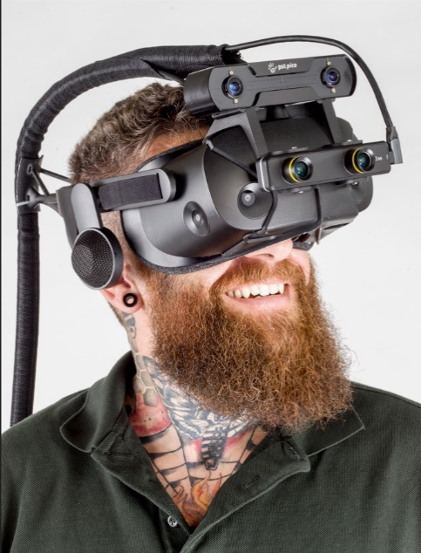
Welducation simulator รุ่นใหม่ยกระดับการฝึกอบรมการเชื่อมแบบเสมือนขึ้นอีกขั้น ด้วยภาพแทนที่สมจริงผ่านระบบความเป็นจริง (AR) หัวเชื่อมจริง และการผสมผสานที่สมบูรณ์ระหว่างทฤษฎี งานภาคปฏิบัติ และการทดสอบความรู้ ทำให้การฝึกอบรมที่มีคุณภาพเป็นเรื่องสนุก

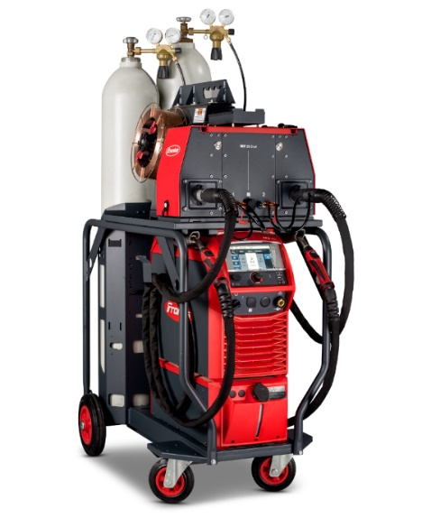
ลวดสองแบบในระบบเดียว: เมื่อมี Dual Wire Feeder ช่างเชื่อมสามารถสลับเปลี่ยนลวดเชื่อมที่มีความแข็งหรือวัสดุแตกต่างกันได้ โดยการหยิบหัวเชื่อมที่สอง ระบบนี้ทำให้ระบบการเชื่อมอีกเครื่องเป็นเรื่องฟุ้มเฟือย และทำให้กระบวนการทำงานมีประสิทธิภาพสูงขึ้นมาก

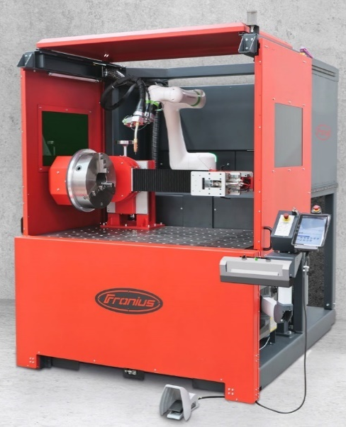

คุณภาพการเชื่อมที่คงเส้นคงวาตั้งแต่ชิ้นแรกจนถึงชิ้นสุดท้ายด้วยเซลล์เชื่อม Fronius CWC-S Cobot ที่มีขนาดกะทัดรัด ที่มาพร้อมหน่วยโรตารีและชุดยันศูนย์ท้ายเสริม ในขณะที่ Cobot ทำงานเชื่อมประจำ ช่างเชื่อมสามารถอุทิศเวลาให้กับงานที่ซับซ้อนมากขึ้นได้

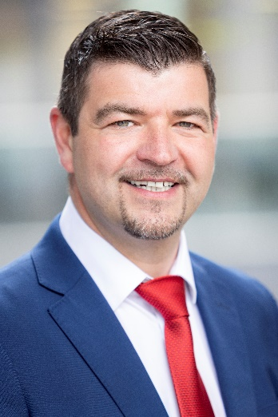
Harald Scherleitner ผู้อำนวยการส่วนกลางฝ่ายการขายและการตลาด หน่วยธุรกิจ Perfect Welding จาก Fronius International GmbH

“เรามีแผนที่ยิ่งใหญ่สำหรับปี 2023 ลูกค้าของเราต้องมาก่อนเช่นเคย ดังนั้น ในฐานะพันธมิตรการผสานเทคโนโลยี เราต้องการอยู่ใกล้ชิดกับลูกค้าทั้งหมดของเราทั่วโลก และเสนอโซลูชันการเชื่อมที่ดีที่สุดให้กับพวกเขา เหนือสิ่งอื่นใด เราใช้ความเชี่ยวชาญของเราในการแก้ไขปัญหาการขาดแรงงานทักษะ เพื่อใช้ทรัพยากรและพลังงานอย่างมีประสิทํธิภาพ และเพื่อใช้ประโยชน์จากศักยภาพของระบบดิจิทัลและระบบอัตโนมัติอย่างเต็มที่”

Business Unit Perfect Welding
เป็นผู้นำนวัตกรรมด้านการเชื่อมอาร์กและเป็นผู้นำตลาดระดับโลกสำหรับงานเชื่อมที่มีหุ่นยนต์ช่วยงาน ด้วยขีดความสามารถของการเป็นผู้ให้บริการระบบ แผนก Fronius Welding Automation ยังใช้งานโซลูชั่นงานเชื่อมแบบอัตโนมัติที่จำเพาะสำหรับลูกค้าในขอบเขตต่าง ๆ ที่รวมถึงงานก่อสร้างตู้คอนเทนเนอร์และงานผ่านอกนอกชายฝั่ง ตู้เชื่อมยังสามารถนำไปใช้ได้อย่างหลากหลายสำหรับการนำไปใช้งานด้วยตนเอง อุปกรณ์เสริมในงานเชื่อม และบริการอื่น ๆ มากมาย ด้วยที่มีคู่ค้าบริการด้านการขายมากกว่า 1000 แห่งทั่วโลก จึงทำให้บริษัท Fronius Perfect Welding พร้อมให้บริการในทุกที่ที่ลูกค้าต้องการ

Fronius International GmbH
Fronius International เป็นบริษัทจากประเทศออสเตรียที่มีสำนักงานใหญ่ตั้งอยู่ในเมือง Pettenbach และแห่งอื่น ๆ ในเมือง Wels, Thalheim, Steinhaus และ Sattledt ด้วยที่มีพนักงานจำนวน 6100 คนทั่วโลก บริษัทจึงดำเนินธุรกิจอย่างประสบความสำเร็จในสาขาเทคโนโลยีการเชื่อม โฟโตวอลเทอิก และระบบการชาร์จแบตเตอรี่ Fronius มีบริษัทระหว่างประเทศจำนวน 36 แห่ง คู่ค้าบริการขาย และตัวแทนจำหน่ายในประเทศต่าง ๆ มากกว่า 60 ประเทศซึ่งทำให้บริษัทสามารถครองส่วนแบ่งในตลาดส่งออกได้ถึง 89 เปอร์เซ็นต์ ผลิตภัณฑ์ที่มีความก้าวหน้า การบริการที่ครอบคลุม และสิทธิบัตรที่ได้รับกว่า 1.366 รายการเป็นการยืนยันสถานะของบริษัท Fronius ในฐานะของผู้นำนวัตกรรมในตลาดโลก

สำหรับข้อมูลเพิ่มเติม โปรดติดต่อ:

Frau Span Siriwanwattana
Tel.: +66 613 852 093
E-Mail: siriwanwattana.span@fronius.com

โปรดส่งสำเนาเอกสารของผู้ประพันธ์ไปยังตัวแทนของเรา:
a1kommunikation Schweizer GmbH, FAO Kirsten Ludwig,
Oberdorfstraße 31 A, 70794 Filderstadt, Germany,
โทรศัพท์: +49 0 711 9454161 20, อีเมล: kirsten.ludwig@a1kommunikation.de

สำหรับบทความเพิ่มเติม โปรดไปยังบล็อกของเราได้ที่ blog.perfectwelding.fronius.com และติดตามเราได้ทาง Facebook (froniuswelding), Twitter (froniusintweld), LinkedIn (perfect-welding), Instagram (froniuswelding) และ YouTube (froniuswelding)!

